Ленточные конвейеры.

Изм.

Лист

№ докум.

Подпись

Дата

Лист

1

ЛР 18 08 РТ 00 02

Разраб.

Провер.

Стариков

Реценз.

Н. Контр.

Утверд.

**Ленточные**

**конвейеры**

Лит.

Листов

3

ГЭМ 02

*Поступивший уголь или порода могут транспортироваться в сторону околоствольного двора с помощью ленточного конвейера. Это наиболее рационально, т.к. они имеют высокие эксплуатационные качества, большой диапозон производительности независимо от длинны транспортирования, простую конструкцию и относительно небольшую массу. Груз, перемещаемый по ленточным конвейерам не измельчается.*

*Принцип действия ленточного конвейера заключается в том, что лента с лежащим на ней грузом, перемещается по стационарным роликоопорам, одновременно является грузонесущим и тяговым органном. Относительно ленты груз неподвижен, но при проходе по верхним роликоопорам встряхивается.*

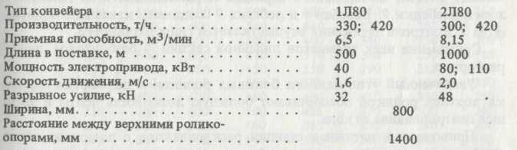

*Ширина ленты и назначе-*

*ние конвейера определяют*

*его тип. В обозначении*

*типа конвейера принято:*

*Л – людской; Б – бремсбер-*

*говый; У – уклонный; Т - телескопический; Н и НК – крутонаклонный; цифра ширина ленты в сантиметрах.*

*Основное применение конвейеров 1Л80 и 2Л80- транспортирование угля в выработках, примыкающих к очистному забою, в комплекте с телескопическим лен*

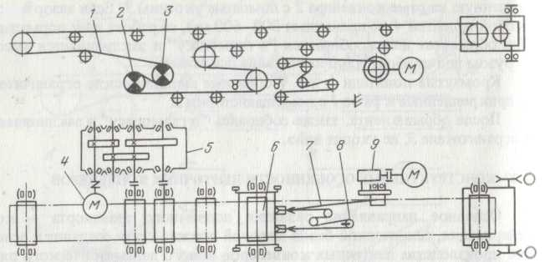

*точным конвейером, над-*

*вижным перегружателем*

*или скребковым конвейером.*

*В конвейере 1Л80 лента1 первый*

*приводной барабан 3 огибает рабочей*

*стороной, а второй барабан 2 – нера-*

*бочей. Приводные бара-*

*баны кинематически же-*

*стко связаны редуктором*

*5 и приводится во враще-*

*нойние электродвигателем 4. Натяжная станция – полуавтоматическая; состоит из натяжного барабана 6, размещенного на тележке, и электролебедки 9. Барабан 6 и лебедка 9 соединены канатным полиспастом 7. Контроль натяжения осуществляется гидродатчиком 8. Соединение всех элементов линейной секции – безболтовое, легкоразборное.*

*Приводная и натяжная станции раскрепляются с помощью стоек. Стойка одним концом устанавливается в предусмотренные в рамах гнезда, а другим – в кровлю выработки, поэтому сооружение фундаментов не требуется.*

*Длину установки конвейеров 1Л80 и 2Л80 зависит от угла установки, скорости*

Изм.

Лист

№ докум.

Подпись

Дата

Лист

2

ЛР 18 08 РТ 00 02

*движения ленты и производительности конвейера*

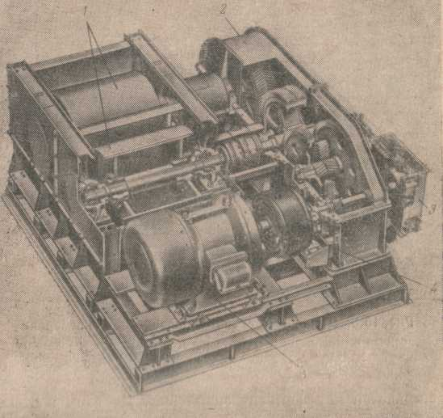

*1 2 Двухбарабанная приводная станция*

*с S- образной занасовкой ленты на*

*сближенных барабанах.*

1. *приводные барабаны*
2. *редуктор*
3. *тормоза*
4. *турбомуфта*
5. *электродвигатель*
6. *Правила безопасности предписыва-*
7. *ют: следить за правильностью хода ленты; очисткой приводной станции и работой всех роликоопор(нельзя, чтобы на какой- либо опоре не вращался ролик), целостностью ленты и в первую очередь*

*узлов ее соединения; проверять натяжение ленты, не допуская ее провиса между роликоопорами больше нормы; устанавливать в местах перехода через конвейер переходные мостики шириной не менее 0,6 м с зазорами между лентой и нижней частью мостика не менее 0,4 м и высотой для перехода людей над мостиком не менее 0,8 м; не производить смазку и мелкий ремонт работающего конвейера; особо следить за исправностью загрузочного устройства, в наклонных конвейерах – за наличием ловителей лент, за безопасной работой тормозной системы; поддерживать в исправности звуковую и кодовую сигнализацию; иметь в наличии противопожарные средства.*

*Для образования бесконечной ленты тре-*

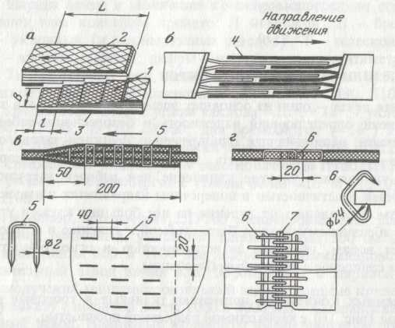

*буемой длинны куски соединяют между*

*собой горячей(а и б) и холодной вулканиза -*

*цией с применением П – образных скоб*

*(рис в) или с помощью крючкообразных*

*проволочных скоб.*

*Загрузочные и устройства устанавлива -*

*ют в местах поступления груза на кон-*

*вейер и служит для: направления грузопо-*

*потока на ленту, сообщения поступающему*

*грузопотоку скорости, близкой по величине*

*и направлению к скорости движения ленты,*

*образования угольной подушки, предохраняющей верхнюю*

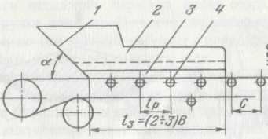

*обкладку ленты, обеспечения центрального хода ленты*

*и снижения динамической нагрузки на ленту от*

*больших падающих кусков угля (для этого под лентой*

*загрузочного устройства устанавливают аморти-*

*зирущие ролики .*